**Материальная культура. Быт. Архитектура**

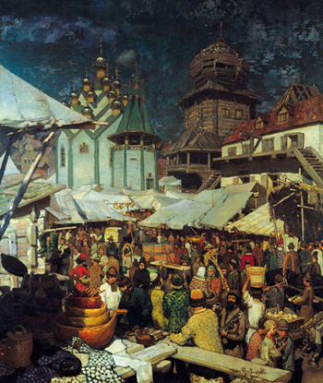

*А. Васнецов. Базар в XVII в.*

XVII век занимает особое место в истории русской культуры. Этот век – переходный от традиционной средневековой культуры Московской Руси к культуре Нового времени. Большинство современных исследователей считают, что важнейшие культурные преобразования Петра I были подготовлены всем ходом истории российской культуры XVII в.

Самая главная черта русской культуры XVII в. состоит в широком[**обмирщении**](http://www.histrussia.ru/Storage/eor/1070/item1/01.html), постепенном разрушении средневекового всецело религиозного сознания. Обмирщение затронуло все стороны культурного развития: образования, литературы, архитектуры, живописи. Это касается преимущественно городского населения, в то время как культура деревни еще долго оставалась в рамках традиции.

Быт русских людей в XVII в. менялся постепенно. Кухня подавляющего большинства населения была традиционной. Основу ее составляли щи, каши, хлеб и разнообразные мучные блюда. Очень много потреблялось рыбы. Мясо также было доступно даже людям небольшого достатка. Из напитков предпочитали квас, мед, пиво. В богатых домах появлялись привозные вина, пряности, фрукты.

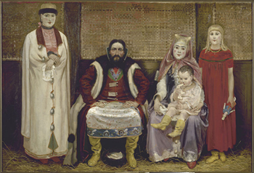

*Андрей Рябушкин.   
Семья купца в XVII веке.*

Русский костюм, оставаясь в своей основе традиционным, все же претерпел определенные изменения. Одежда стала разнообразнее, появились кафтаны различного покроя, головные уборы разной формы. В конце XVII в. знатные щеголи нередко предпочитали русскому платью более удобное польское или венгерское. Характерно для русской одежды можно считать: крупные пуговицы на женской одежде, на мужской одежде нашивки с двумя гнёздами для пуговиц. Кружево по подолу.

В домах появились зеркала и картины, часто на светские темы, разнообразная искусно выполненная мебель.

Продолжалось развитие ремесел. Значительных успехов достигли ювелиры, литейщики, ткачи, столяры и плотники. В связи с распространением мелкотоварного производства ремесленные изделия стали более разнообразными. В России научились производить стекло, был основан первый стекольный завод.

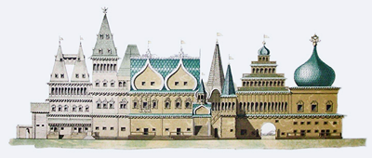

*Деревянный дворец в с. Коломенском   
Иллюстрация к книге  
«Российский царственный дом Романовых»,  
хромолитография. 1896 г.  
Издание К. А. Бороздина, Санкт-Петербург*

Зодчество XVII в. претерпело значительные изменения. Начали строиться жилые и гражданские каменные здания. Изменился и внешний вид церквей: они стали менее суровыми и аскетичными, приобрели нарядный праздничный вид, украсились цветным кирпичом и изразцами. Для храмов XVII в. характерны купола луковичной формы, удлиненные подкупольные барабаны, кокошники, наличники, колонки.

Нарядный, «пряничный» вид имел кирпичный Теремной дворец Московского Кремля (30-е гг. XVII в.). Богатым декором отличалась и построенная в те же годы церковь Троицы в Никитниках. Одним из поздних образцов шатрового зодчества является церковь Рождества Богородицы в Путинках (два из ее шести шатров венчают внутренние помещения церкви, один – колокольню, а три – декоративные).

В середине XVII в. шатровое храмовое строительство прекратилось по требованию Никона, считавшего этот стиль не имеющим аналогов в греко-византийской традиции и потому неканоничным. В постройках второй половины XVII в. ощущаются черты нового. Так, в пятиглавом соборе Валдайского Иверского монастыря огромные оконные проемы, не характерные для зодчества предшествующих столетий. В стремлении Воскресенского собора Новоиерусалимского монастыря, который, по замыслу Никона, должен был символически воспроизвести Храм Гроба Господня в Иерусалиме, использовались цветные изразцы.

В 80-х гг. XVII в. сложился новый стиль – «[**узорочье**](http://www.histrussia.ru/Storage/eor/1070/item1/01_1.html)», характерными образцами которого могут считаться московские церкви Воскресения в Кадашах и Николая Чудотворца в Хамовниках.

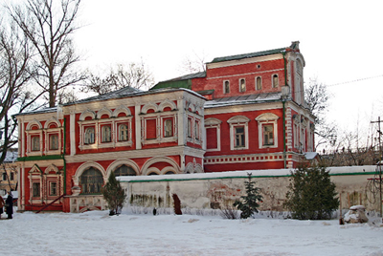

*Палаты Аверкия Кириллова   
Городская усадьба XVII в. Москва*

В самом конце XVII в. появился стиль нарышкинского (Московского) [**барокко**](http://www.histrussia.ru/Storage/eor/1070/item1/01_2.html). Его черты – живописность, усложненность плана, сочетание красного (кирпичная кладка) и белого (каменная резьба) цветов фасада. Образец этого стиля – церковь Покрова в Филях.

Жилые каменные дома в XVII в. строились в два-три этажа. Они напоминали деревянные хоромы: переходы, сложный силуэт, живописные крыльца. Пример таких построек – палаты Аверкия Кириллова на Берсеневской набережной в Москве. К концу XVII в. жилые постройки стали походить на европейские городские дома и дворцы.

Башни Кремля получили шатровые завершения, приобретя современный облик. В 90-х гг. XVII в. была построена и Сухарева башня у Сретенских ворот Земляного города.

Продолжало развиваться деревянное зодчество, одним из ярчайших шедевров которого стал начатый постройкой в 1667 г. дворец царя Алексея Михайловича в Коломенском, к сожалению, не дошедший до наших дней.